LookSky – Быстрый запуск

Содержание:

1. Введение 2
2. Быстрый запуск 2
2.1. Первичная пользовательская настройка 2
2.2. Загрузка серии 2
2.3. Визуальный анализ движущихся объектов 5
2.4. Ручное измерение необнаруженных объектов 6
2.5. Сохранение результатов работы 8
2.6. Отправка отчётов 9

1. Введение

LookSky – новая кроссплатформенная версия вьювера кадров, которая является составной частью ПО CoLiTec для автоматизированного открытия астероидов и комет на серии CCD-кадров.

LookSky предоставляет следующие базовые возможности для быстрого запуска:
- визуальный анализ обнаруженных в автоматическом режиме с помощью ПО CoLiTec движущихся объектов (астероидов, комет);
- удаление ложных объектов (необходимо уделить внимание ранее не известным объектам);
- ручное измерение ненайденных в автоматическом режиме движущихся объектов (астероидов, комет);
- сохранение результатов работы;
- формирование и отправка необходимых отчётов.

2. Быстрый запуск

После успешной обработки серии кадров с помощью ПО CoLiTec требуется выполнить быстрый запуск LookSky. Для этого необходимо запустить соответствующий используемой операционной системе исполняемый файл «LookSky.exe» (Windows) или «LookSky» (Linux).

2.1. Первичная пользовательская настройка
При первом запуске LookSky (рисунок 1) необходимо выполнить первичную пользовательскую настройку. Для этого открываем настройки LookSky с помощью пункта меню «File → Profile LookSky».
Доступны настройки локализации, сохранения параметров, позиции окон, автоматического поиска и загрузки объектов активной серии.

2.2. Загрузка серии
После выполнения первичной настройки необходимо загрузить обработанную с помощью ПО CoLiTec серию кадров. Для этого воспользоваться пунктом меню «File → Open zones…». В появившемся диалоговом окне выбора папок найти и выбрать папку с обработанной серией кадров. Процесс загрузки серии может занять несколько секунд.
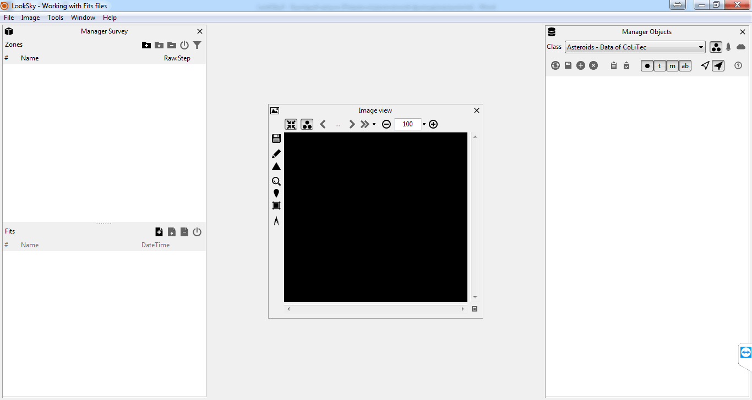
Рисунок 1. Внешний вид LookSky при первом запуске

После загрузки кадров серии появится окно активации кадра (рисунок 2).

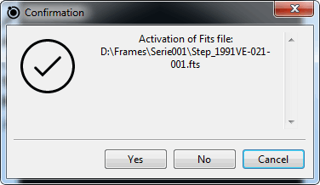
Рисунок 2. Окно активации кадра

Выберите «Yes» чтобы активировать кадр из загруженной серии. После этого в окне отображения появится изображение кадра и астероидов (рисунок 3).

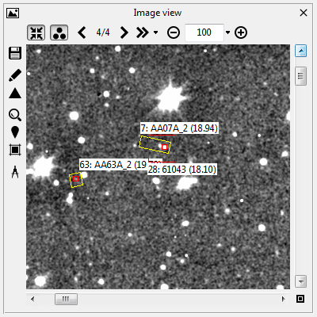
Рисунок 3. Окно отображения кадра
Для удобства можно установить положения и размеры окон программы так, как удобно исходя из используемого монитора (рисунок 4).

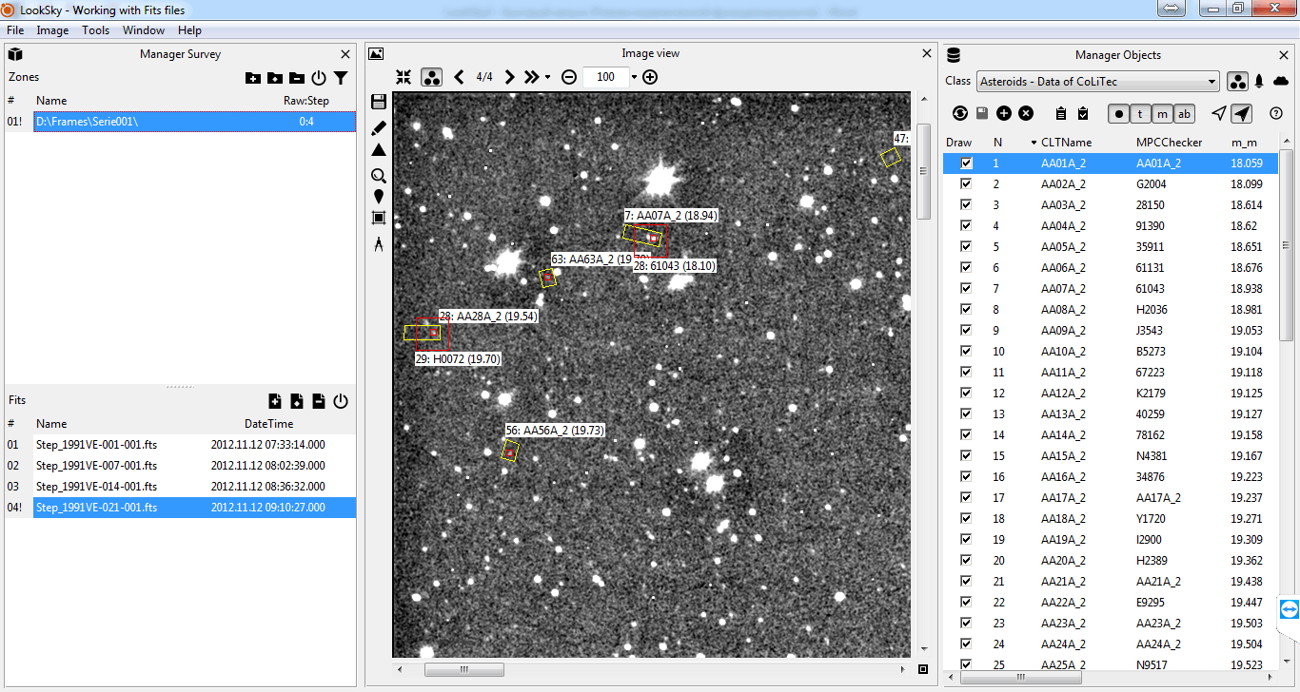
Рисунок 4. Расположение окон при загруженной серии

Также необходимо установить режим центрирования кадров по звёздам для удобного блинкования кадров серии (рисунок 5).

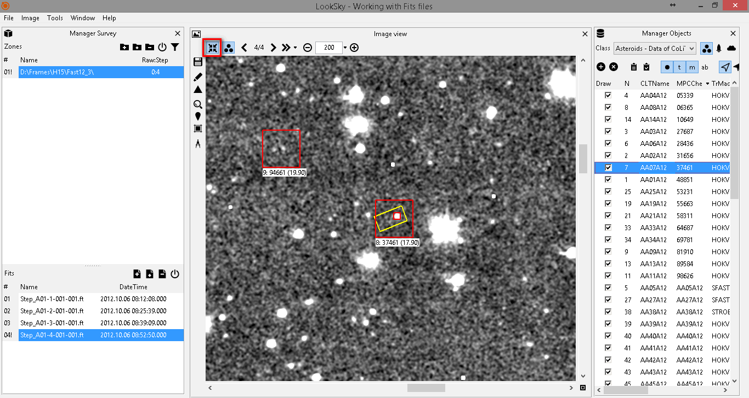
Рисунок 5. Установка режима центрирования кадров по звёздам

Для визуального анализа обнаруженных движущихся объектов (астероидов/комет) необходимо убедиться, что в окне открыт менеджер объектов (рисунок 6).
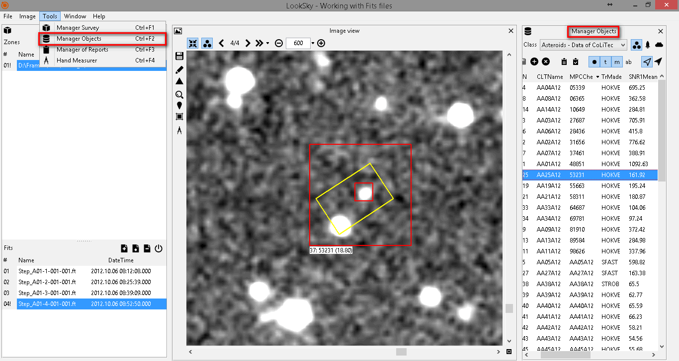
Рисунок 6. Менеджер объектов

После успешной загрузки серии кадров и их активации в менеджере объектов появится список обнаруженных на серии кадров движущихся объектов (астероидов/комет).

2.3. Визуальный анализ движущихся объектов
Для визуального анализа обнаруженных на серии кадров в автоматическом режиме с помощью ПО CoLiTec движущихся объектов (астероидов/комет) необходимо запустить блинкование кадров (рисунок 7).

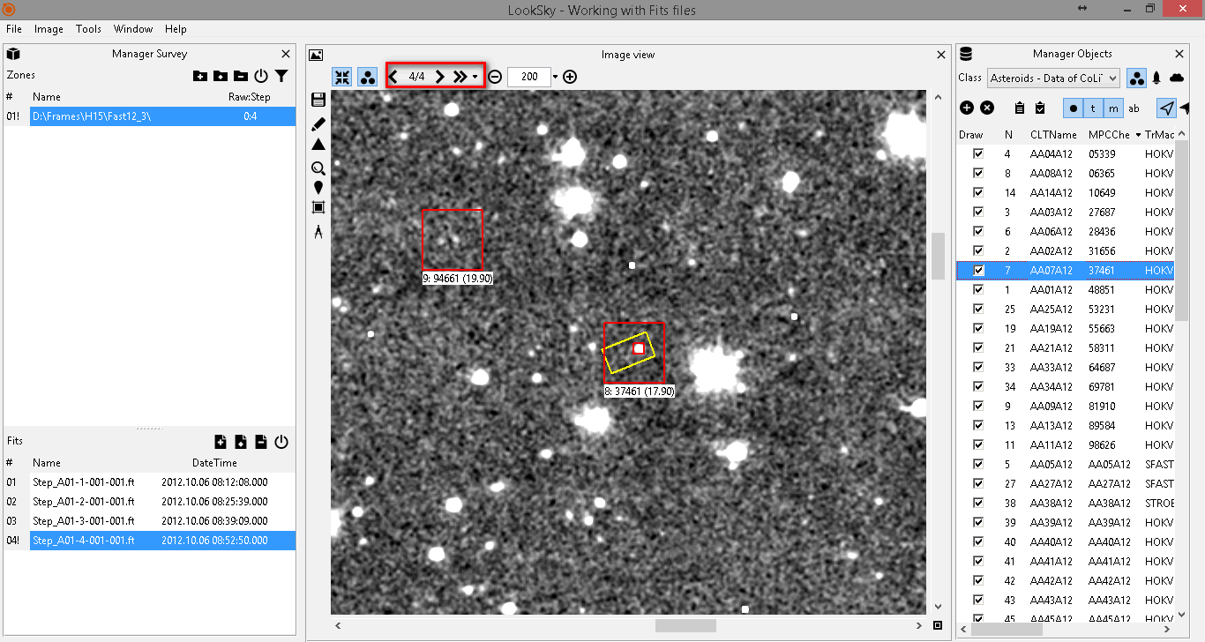
Рисунок 7. Режим блинкования для визуального анализа
обнаруженных движущихся объектов

Во время блинкования необходимо последовательно проанализировать объекты из списка «Asteroids - Data of CoLiTec». Для этого с помощью мыши или клавиш управления курсором выделяется очередной объект в окне менеджера объектов и визуально просматривается его изображение во время блинкования.
Далее принимается решение – реальный это объект или нет (т. н. "ложный"). Для ложных объектов необходимо снять соответствующий флаг в колонке «Draw» для того, чтобы они не вошли в отчёт.
Для более быстрого перехода к обнаруженным на серии кадров движущимся объектам (астероидам/кометам), можно также использовать режимы навигации по кадру (рисунок 8).

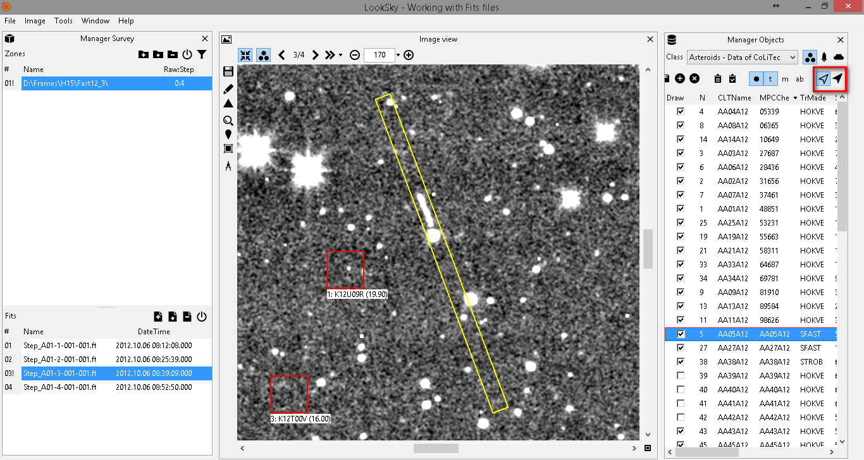
Рисунок 8. Режимы навигации по кадру

LookSky позволяет выбирать и отображать перечень параметров траекторий. Для выбора нужных параметров, необходимо нажать правой кнопки мыши на области с заголовком для данных в окне со списком «Asteroids - Data of CoLiTec», как показано на рис. 8.1.
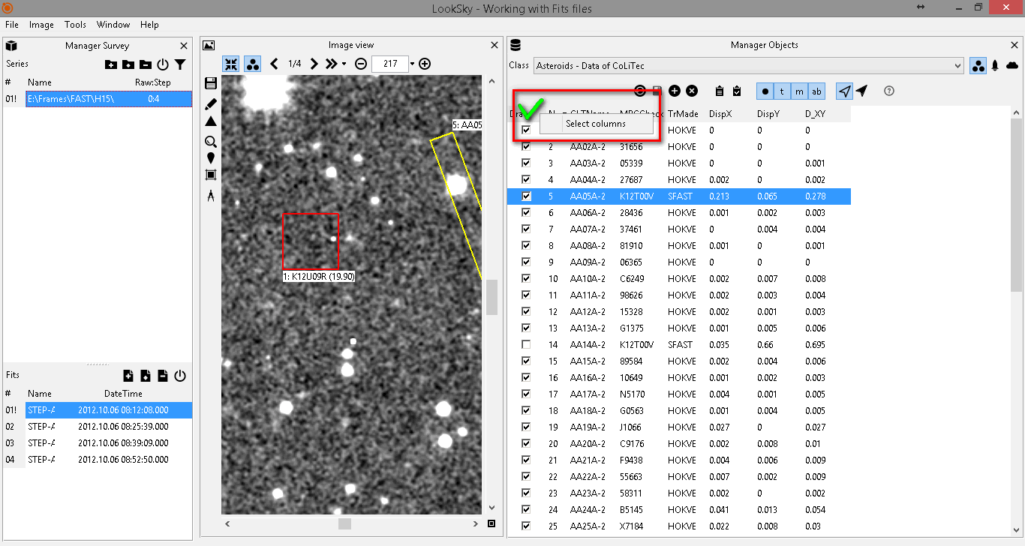
Рис. 8.1 Выбор отображаемых параметров измерений.
В появившемся окне (рис. 8.2) установите требуемые настройки отображения.
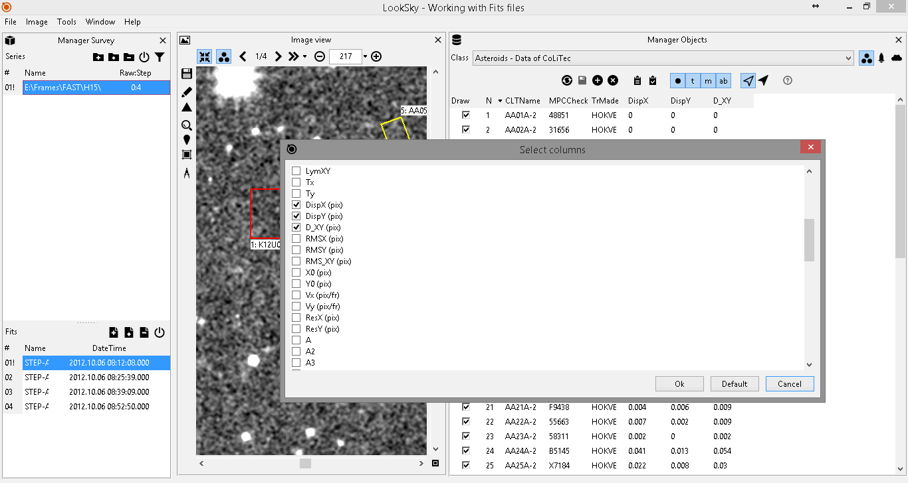
Рис. 8.2 Окно выбора и установки отображаемых параметров.

2.4. Ручное измерение необнаруженных объектов
Для контроля качества автоматического обнаружения движущихся объектов с помощью ПО CoLiTec можно также использовать данные из каталога Центра Малых Планет (MPC).
Данная информация доступна в менеджере объектов в списке «Asteroids of Minor Planet Center» (рисунок 9). В нём содержаться данные об известных астероидах/кометах, которые были подтверждены.
Необходимо проверить все ли возможные астероиды / кометы из данного списка были обнаружены с помощью ПО CoLiTec.
Если же у объекта имеется два выделения красного (MPC) и жёлтого (CoLiTec) цветов, то он является известным астероидом/кометой и также был успешно обнаружен и измерен с помощью ПО CoLiTec.
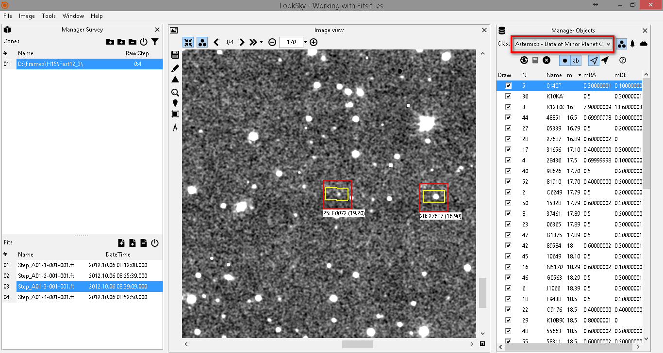
Рисунок 9. Данные из каталога Центра Малых Планет (MPC)

В случае если какие-то движущиеся объекты (астероиды/кометы) не были обнаружены с помощью ПО CoLiTec, т. е. есть только красное (MPC) выделение объекта, то необходимо выполнить ручное измерение необнаруженных объектов.
Для этого выбрать пункт меню «Tools → Hand Measurer» (рисунок 10).

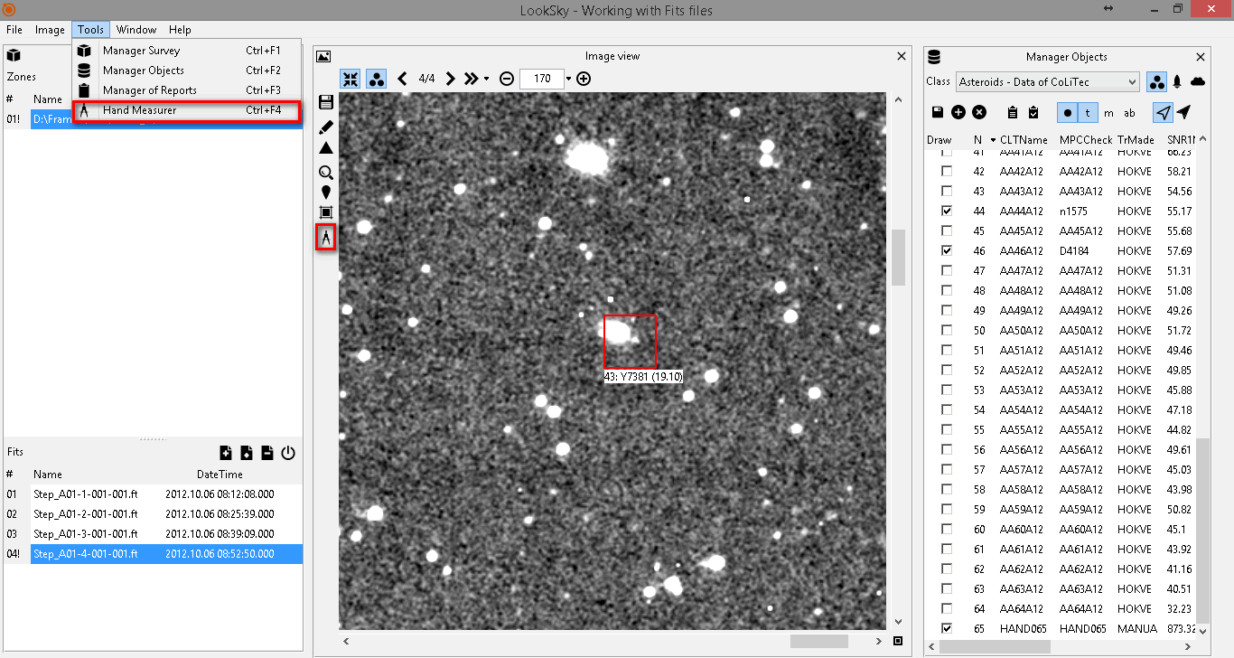
Рисунок 10. Открытие ручного измерителя

При нажатии на Ctrl+LMB будет произведено измерение изображения выбранного объекта на данном кадре. Таким образом необходимо провести измерение выбранного объекта на каждом кадре серии. После этого нажмите кнопку «Создать объект» и новый объект добавится в список «Asteroids - Data of CoLiTec» (рисунок 11).
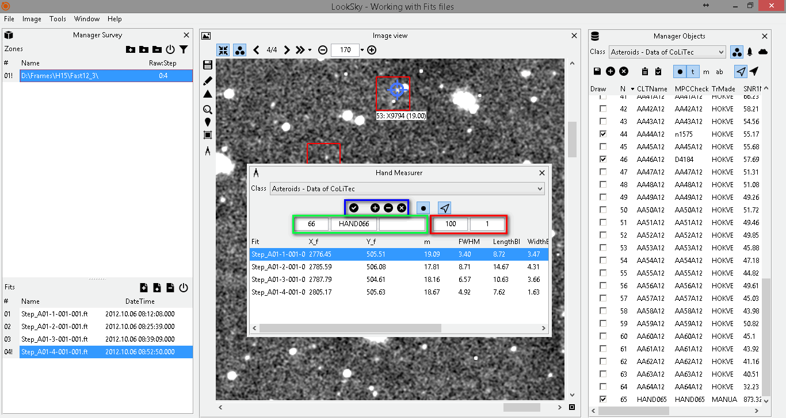
Рисунок 11. Ручное измерение необнаруженного объекта

2.5. Сохранение результатов работы
После того, как были проверены все доступные в менеджере объектов движущиеся объекты (астероид / не астероид), известные объекты из каталога Центра Малых Планет (MPC), а также выполнены ручные измерения всех необнаруженных объектов, можно сохранять результаты работы. А именно, текущее состояние всех отмеченных и неотмеченных объектов из списков «Asteroids - Data of CoLiTec» и «Asteroids of Minor Planet Center» (рисунок 12).

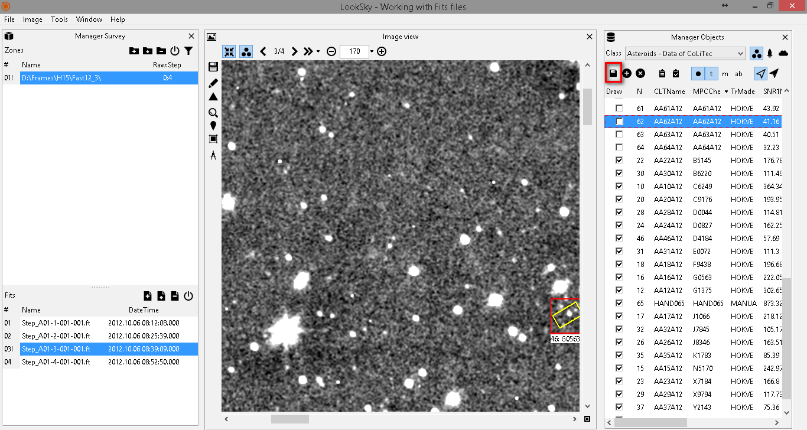
Рисунок 12. Сохранение результатов работы

2.6. Отправка отчётов
После сохранения результатов работы можно сформировать отчет (рисунок 13).

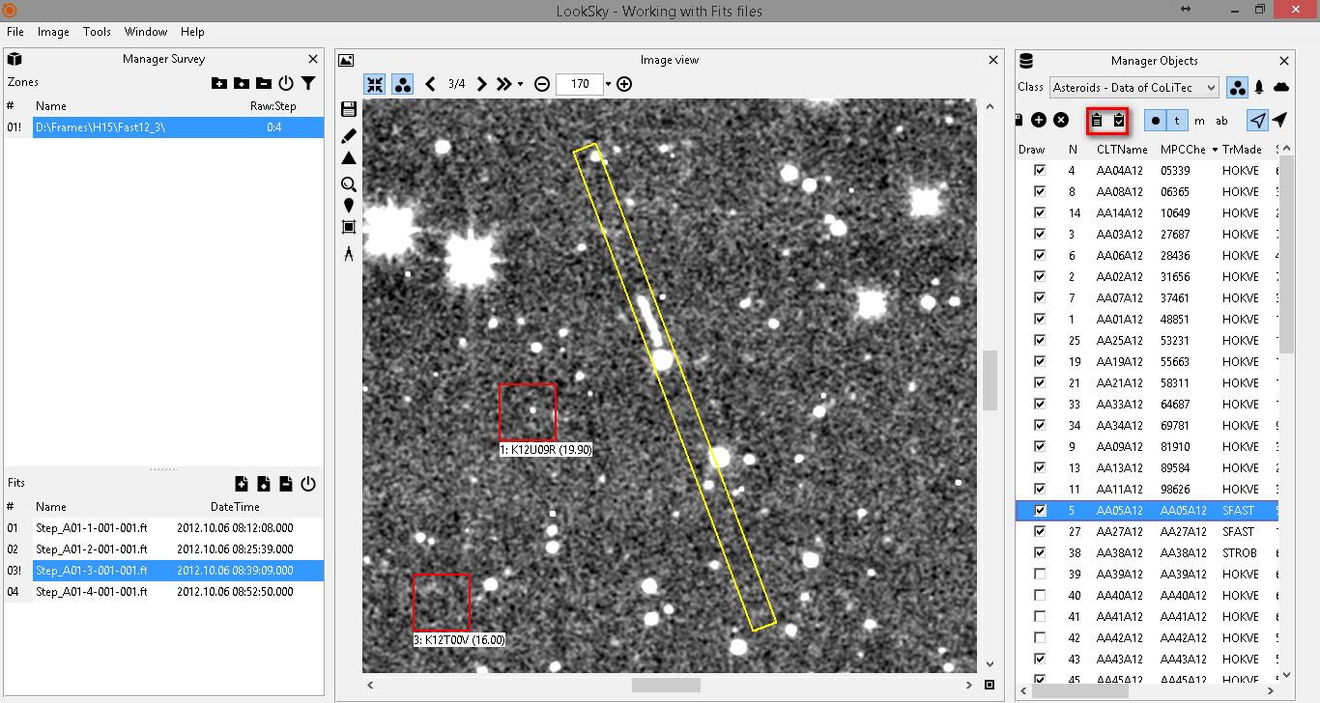
Рисунок 13. Открытие окна с отчётом

ВАЖНО! Для отправки отчётов из LookSky необходимо установить настройки почты в редакторе настроек ThresHolds: «Пользовательские настройки → E-mail → Отправитель». Убедитесь в правильности заполнения полей в секции «Получатель MPC». Также отчёт может быть сохранён в текстовый файл и отправлен вручную из удобного почтового сервиса.
Если были загружены несколько серий, то LookSky предоставляет возможность сформировать сводный отчёт за несколько серий (рисунок 14).

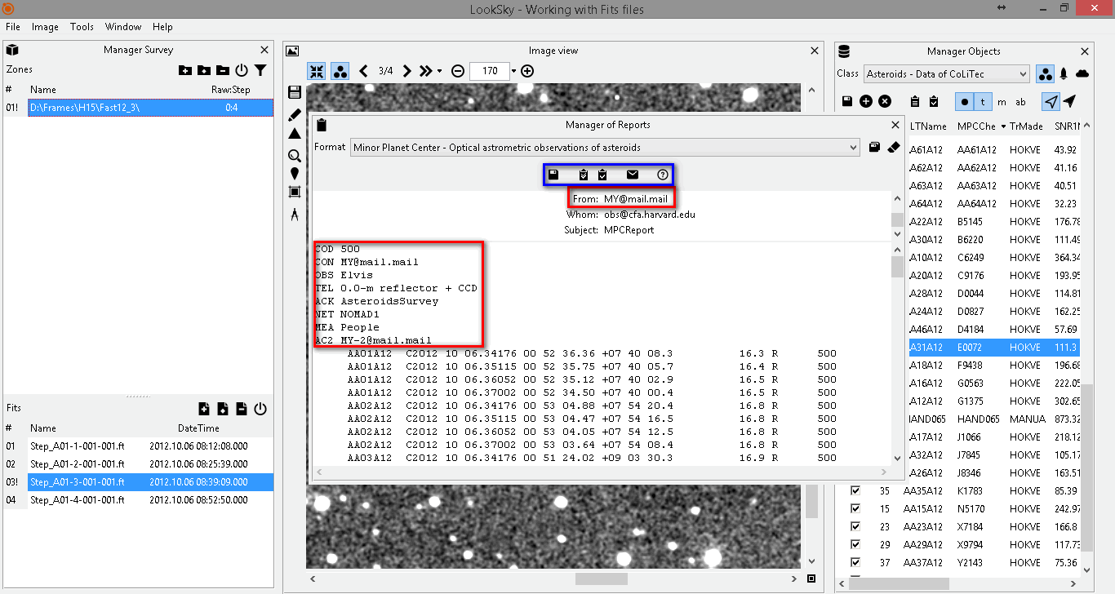
Рисунок 14. Формирование отчёта для отправки

